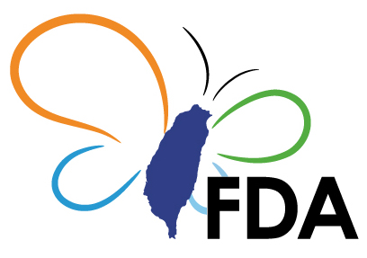

行政院衛生署食品藥物管理局 | 主辦
國立台灣大學醫學院附設醫院 | 主辦

報名日期： | 年 月 日
與會身份: | 是  否  需要申請「醫學倫理及法規」教育學分者 (醫師/護理師證書字號: )
姓名：
職稱：
服務公司/單位：
通訊地址：
電子郵件：
電話：
傳真：
葷/素食 | 葷 素
報名課程： | 時 間︰2011 年05 月21 號 (星期六) 上午 8：00~中午12：00  地 點：中山醫學大學醫學院 正心樓0313教室 (台中市南區建國北路1段110號)

報名表

